Введение

В настоящее время персональные компьютеры (ПК) находят свое применение практически во всех областях человеческой деятельности. Их объединение в системы и сети позволяет более оптимально использовать имеющиеся аппаратно-программные средства и информационные ресурсы. Однако наряду с очевидными достоинствами при организации коллективного доступа возникает комплекс проблем, связанных с поддержанием надежной работоспособности как автономных, так и сетевых ПК, а также защитой их информационных ресурсов от несанкционированного доступа (НСД), использования или модификации. В этих условиях задача обеспечения требуемого уровня информационной безопасности защищаемых объектов приобретает особую актуальность и значимость. Для ее эффективного решения необходимо комплексное и целенаправленное использование различных административно-организационных мер и современных технических (аппаратно-программных) средств защиты, в том числе предусмотренных (встроенных) в современных операционных системах (ОС).
Базовым элементом любых компьютерных систем и сетей являются рабочие станции, на которых пользователи создают, накапливают, хранят и обрабатывают важную (необходимую для успешной служебной деятельности) информацию и прикладное программное обеспечение. Соответственно от эффективности их защиты зависит уровень информационной безопасности системы или сети в целом. В связи с этим в настоящем пособии основное внимание уделено методам и средствам защиты персональных данных (информации) пользователей, находящихся на локальных ПК.
Поскольку ПК, их системы и сети работают под управлением какой-либо ОС, то уровень их информационной безопасности в основном определяется возможностями управляющей ОС, а также качеством разработки и реализации системной политики безопасности.
В настоящее время наиболее популярными и доступными ОС, имеющими встроенные средства защиты информационных ресурсов, являются ОС семейства Microsoft Windows 2000. В связи с этим в настоящем пособии рассматриваются необходимые элементы теории, простые меры безопасности и средства защиты информации в ПК и сетях, работающих под управлением этой ОС. Предлагаемые индивидуальные задания для самостоятельной работы позволяют оценить уровень полученных знаний и способствуют формированию необходимых навыков для использования изучаемых средств и методов защиты информации на практике.

ЛАБОРАТОРНАЯ РАБОТА № 3

МЕТОДЫ и СРЕДСТВА ЗАЩИТЫ ИНФОРМАЦИИ В
операционнЫХ системАХ СЕМЕЙСТВА Windows 2000

1. Цель работы

Исследование и апробирование на практике простых мер безопасности и встроенных средств защиты информации в персональных компьютерах (ПК) и сетях, работающих под управлением операционных систем (ОС) семейства Windows 2000.

2. Основные функции подсистемы
информационной безопасности ПК и сетей

Характерные угрозы безопасности функционирования как автономных (локальных) ПК, так и компьютерных систем и сетей существенно зависят от их назначения, условий эксплуатации и циркулирующей в них информации. Естественно, при выработке и реализации мер по обеспечению информационной безопасности необходимо основное внимание уделять нейтрализации наиболее вероятных и опасных из них. Например, если ПК используются в основном для выполнения офисных приложений, в том числе подготовки различных документов, создания и ведения специализированных баз данных, обеспечения электронного документооборота и т.п., то основные меры и средства защиты должны быть направлены на противодействие угрозам, связанным с НСД к информационным и аппаратно-программным ресурсам ПК.
В целом, совокупность мер и средств, направленных на защиту информационных ресурсов ПК и их сетей, называемая подсистемой информационной безопасности, должна обеспечивать выполнение следующих основных функций:
- идентификацию и аутентификация пользователей;
- разграничение доступа субъектов к защищаемым объектам в соответствии с установленными правилами (матрицей) доступа;
- протоколирование и аудит значимых (потенциально опасных для информационной безопасности) событий (вход/выход пользователей из системы, попытки изменения списка пользователей, системных настроек и других параметров системы);
- криптографическое преобразование паролей (ключей), конфиденциальной информации пользователей и системных служебных данных, используемых в процессе работы ПК или сети;
- своевременное и гибкое управление действующей политикой безопасности.

3. Классификация угроз информационной безопасности
автономным ПК и сетям

Для организации эффективной защиты информации в ПК и сетях необходимо провести квалифицированный анализ всех возможных угроз информационной безопасности, определяя наиболее характерные и вероятные из них. Результаты проведенных исследований являются исходными данными для разработки адекватной политики безопасности и системы мер, направленных на предотвращение или существенное затруднение их реализации. Характерные угрозы безопасности информации в ПК или сетях естественным образом зависят от их назначения, режима использования и условий эксплуатации, а также качественных и специфических особенностей циркулирующей в них информации.
Анализ потенциальных угроз безопасности специализированных автоматизированных систем, развернутых в центрах управления воздушным движением, проведенный по методу дельфийской группы (неформальный метод экспертных оценок, позволяющий получить количественные характеристики вероятностей осуществления тех или иных угроз), показывает, что наибольшую опасность информационному обеспечению безопасности полетов представляют угрозы, связанные с небрежностью или ошибками операторов и диспетчеров, а также выводом из строя средств защиты информации и негативными последствиями от воздействия различных вредоносных программ. Некоторые обобщенные оценки вероятности проявления наиболее характерных угроз информационной безопасности приведены в табл. 1.
По наличию злого умысла угрозы можно условно разделить на преднамеренные и случайные. Преднамеренные угрозы тщательно планируются, готовятся и реализуются человеком (организованной группой лиц) осознанно, с вполне определенной целью. Случайные угрозы никогда и никем не планируются и время их проявления, как правило, является непредсказуемым. Однако характер и специфика их реализации во многих случаях известны достаточно хорошо. Они могут исходить как от людей, так и от различных физических и природных явлений. Случайные угрозы можно условно разделить на ошибки человека (оператора) и разрушающие (дестабилизирующие) воздействия (помехи, стихийные бедствия, опасные природные явления, аварийные ситуации).
Считается, что большую опасность представляют преднамеренные угрозы, так как они являются продуктом интеллектуальной деятельности людей. Однако нельзя недооценивать опасность и возможный ущерб от реализации случайных угроз. Например, угрозы, нечаянно (бессознательно) реализуемые человеком, по своим последствиям иногда бывают сравнимы со стихийными бедствиями.

Таблица 1

№ п/п | Угрозы | Средняя вероятность проявления
1. | Небрежность, болезнь, усталость и ошибки операторов, необдуманные действия и шутки над коллегами | 0,194
2. | Обход программно-аппаратных средств разграничения доступа и аутентификации | 0,131
3. | Умышленные повреждения данных, программ, средств защиты, вирусные атаки, вредительство, диверсии и т.п. | 0,129
4. | Использование не декларируемых возможностей, потайных люков и входов, "троянских коней" и т.п. | 0, 128
5. | Непосредственное хищение (копирование) документов (дискет), использование оставшихся без присмотра СВТ | 0,127
6. | Аппаратные сбои, помехи, брак (несовершенство) элементной базы и комплектующих | 0,124
7. | Наблюдение за побочными электромагнитными излучениями, техническая разведка, перехват информации и т.п. | 0,119
8. | Перегрузка, отказ в обслуживании, замедление работы аппаратно-программных средств, захват системных ресурсов | 0,118
9. | Пожары, наводнения, технические аварии и другие стихийные бедствия | 0,045

По цели реализации выделяют три основных класса угроз:
- угрозы нарушения конфиденциальности информации (противоправное использование информации);
- угрозы нарушения целостности и потери достоверности информации;
- угрозы нарушения работоспособности защищаемых объектов (отказы в обслуживании).
Угрозы нарушения конфиденциальности связаны с получением и последующим неправомерным использованием "посторонними" лицами информации с ограниченным доступом (особым режимом распространения). Угрозы нарушения конфиденциальности возникают (реализуются) при осуществлении (получении) несанкционированного доступа (НСД) к защищаемой информации.
Угрозы нарушения целостности и потери достоверности информации связаны с умышленной или случайной модификацией информации, приводящей к невозможности ее дальнейшего использования по назначению.
Угрозы нарушения работоспособности (отказы в обслуживании) связаны с умышленными или случайными воздействиями на организационные, аппаратно-программные и технологические элементы (компоненты) защищаемых объектов, в результате которых постоянно или временно нарушается их нормальная (штатная) работа, блокируется или задерживается доступ к имеющимся информационным ресурсам.
По расположению источника угроз относительно защищаемого объекта можно условно выделить внешние и внутренние угрозы. Под источником угроз принято понимать некоторый субъект, посредством которого она реализуется. По отношению к ПК (системе или сети) внешние угрозы реализуются источником (так называемым "субъектом несанкционированного доступа"), не входящим в состав или не имеющим санкционированного доступа к его штатным средствам и информационным ресурсам. Внутренние угрозы реализуются источником (так называемым "субъектом легального доступа"), имеющим санкционированный (легальный) доступ к штатным средствам ПК (системы или сети) и его информационным ресурсам. Примером внешнего источника угроз является хакер, а внутренних – коррумпированный или обиженный легальный (зарегистрированный) пользователь, или системный администратор.
Для реализации угроз субъекту НСД необходимо создать канал несанкционированного доступа к защищаемым объектам, преодолев при этом их защитные механизмы. Как правило, сделать это совсем незаметно или бесследно для подсистемы защиты исключительно трудно. Поэтому противостояние субъекта НСД и подсистемы информационной безопасности носит публичный характер ярко выраженного противоборства.
Суть действий субъекта легального доступа абсолютно противоположна, поскольку ему принято доверять, он легально создает или использует доступные информационные ресурсы в процессе своей служебной деятельности. Вследствие этого для эффективной защиты информации от этой категории источников угроз не применимы средства и методы, используемые для защиты от НСД. Проблема защиты информации от субъектов легального доступа, которых также называют "инсайдерами", связана в первую очередь с так называемым "человеческим фактором". Поэтому для ее эффективного решения необходимо использовать современные персонал-технологии, связанные с разработкой адекватных административных норм (кодексов) поведения служащих, мотивацией их лояльности к работодателю и стимулированием добросовестного труда. Одновременно с этим необходимо использовать соответствующие технические средства поддержки принятых управленческих решений, в том числе системы автоматизированного мониторинга безопасности и режимов функционирования информационных систем организации, а также проведение своевременного анализа накопленных данных с целью профилактики возникновения "конфликта интересов" между работником и работодателем, являющегося основной причиной для реализации угроз легального доступа.
Приведенная классификация во многом является условной и не претендует на строгость и полноту. Однако с ее помощью можно получить общее представление о возможных видах угроз информационной безопасности как автономным ПК, так и их системам и сетям.

4. Виды атак на защищаемые информационные ресурсы

Для автономных ПК и рабочих станций наибольшую опасность представляют деструктивные воздействия на их файловую систему, визуальный доступ к информации, отображаемой на экранах мониторов и бумажных носителях, а также физический доступ к устройствам хранения информации и аппаратным средствам ПК.
Наиболее уязвимыми и подверженными нападению элементами компьютерных сетей являются: контроллеры доменов, почтовые серверы, файловые серверы, серверы баз данных и компоненты сети передачи данных.
В соответствии с известной статистикой наиболее часто реализуемыми атакам являются:
- несанкционированный доступ к паролю;
- использование не установленных прав доступа (разрешений);
- захват системных ресурсов (атаки типа "отказ в обслуживании");
- внедрение вредоносных программ.

Несанкционированный доступ к паролю заключается в краже или подборе пароля зарегистрированного пользователя. Причем первоначально злоумышленник может получить доступ к паролю пользователя с ограниченными правами (например, члена группы "Гости"). Однако конечной целью атаки является получение пароля пользователя с правами администратора, что позволит злоумышленнику получить контроль над всеми компонентами и защитными механизмами ПК или сети.

Кража пароля может осуществляться путем наблюдения за пользователями во время его ввода, в том числе за характером движений пальцев пользователя на клавиатуре, а также посредством получения пароля из командной строки (например, при выполнении командного файла или сетевой аутентификации), изучения "мусора" и иных общедоступных побочных источников информации (записных книжек, настольных календарей, выброшенных распечаток), кражи внешнего носителя пароля (дискеты, таблетки "Touch Memory", смарт-карты и т.п.), перехвата пароля программной закладкой или в процессе его передачи по каналу связи.
Подбор пароля является более трудоемким способом его получения. Для его успешной реализации желательно знание некоторой дополнительной информации о пользователе или применение автоматизированных систем (методов) подбора пароля по словарю.
Для защиты паролей от злоумышленников могут применяться:
- организационные меры (физическое ограничение (запрет) доступа посторонних лиц в помещения со средствами вычислительной техники, надлежащее хранение и своевременное уничтожение электронных и бумажных носителей информации и т.п.);
- технические меры (использование шифрования, блокировка удаленного доступа к системному реестру и т.п.).
Использование не установленных (нечетких) прав доступа (разрешений) является одним из самых распространенных видов атак, связанных с использованием слабостей и недочетов в принятой политике разграничения доступа к защищаемым информационным ресурсам. Например, неправильно заданные права доступа к аппаратно-программным средствам ПК (файлам, папкам, логическим и сетевым дискам, модемам, принтерам и т.д.) могут позволить злоумышленнику получить НСД к защищаемой информации. Неконтролируемое использование модемов существенно снижает эффективность защиты информации с помощью proxy-серверов и межсетевых экранов. Неправильное задание прав доступа к исполняемым файлам или скриптам автозагрузки создает предпосылки для внедрения в программную среду различных вредоносных программ.
Противодействие подобным атакам основано, главным образом, на мониторинге информационной безопасности, системном анализе и своевременном совершенствовании принятой политики безопасности, с целью наиболее полного и эффективного использования встроенных и добавленных защитных функций и средств. Например, правильная настройка прав доступа к ресурсам ПК, являющимся контроллером домена, обеспечит эффективную защиту от многих атак на сетевом уровне.
Захват системных ресурсов (атаки типа "отказ в обслуживании") направлены на достижение временного или постоянного нарушения функционирования любых системно значимых компонентов и информационных ресурсов. На сетевом уровне подобные атаки реализуются посредством посылки на атакуемый ПК большого количества специальных пакетов, занимающих для своей обработки все ресурсы контроллера домена, что приводит к его перегрузке и не позволяет выполнять другие санкционированные запросы. Защита серверов от атак типа "отказ в обслуживании" обеспечивается применением межсетевых экранов и специальных средств анализа трафика.
Внедрение вредоносных программ ("троянских коней", мобильных кодов (Java и ActiveX), вирусов и т.п.) также является хорошо известным и распространенным видом атак, осуществляемых с целью нарушения конфиденциальности, модификации, хищения или уничтожения важной информации, а также нарушения работоспособности или несанкционированного использования ресурсов ПК. Очень часто подобные атаки реализуются путем маскирования вредоносных программ под анимационные и звуковые файлы, рекламные электронные сообщения, компьютерные игры и т.п.
Для защиты от враждебного мобильного кода необходимо установить правильную конфигурацию компонентов компьютерной сети (в том числе, запретить использование Java-средств в броузерах и почтовых программах на рабочих станциях и несанкционированное изменение системного реестра, что обеспечит защиту от запуска на ПК "троянских коней" и т.п.), а также использовать межсетевые экраны. Кроме этого, важнейшую роль играют внимательность и дисциплинированность пользователей, периодическое использование антивирусных средств и обновление устаревшего программного обеспечения.

5. Встроенные средства обеспечения информационной
безопасности в операционной системе Windows 2000

5.1. Разрешения для файлов, папок и принтеров

В соответствии с терминологией, принятой в компании Microsoft, разрешениями (Permissions) называются специальные установки ОС Windows 2000, задаваемые для конкретного объекта доступа (например, папки или файла) и определяющие субъектов (пользователей, группы), имеющих к нему доступ, а также тип (режим) этого доступа. Разрешения иногда называют правами доступа, установленными для конкретного объекта. Разрешения можно устанавливать только на дисках, имеющих файловую систему NTFS, при этом они работают как на локальном ПК, так и в сети.
Продуманное назначение разрешений для папок и файлов, создаваемых пользователем, позволяет эффективно защищать содержащуюся в них информацию от НСД, копирования или модификации.
При задании разрешений для файла или папки необходимо указать пользователей и группы, которым разрешен или запрещен доступ, а также тип этого доступа. На практике, при назначении разрешений удобнее использовать учетные записи групп, поскольку при необходимости для разрешения или ограничения доступа того или иного пользователя к объекту достаточно будет просто добавить (или исключить) его в соответствующую группу. Например, членам группы "Руководители" можно назначить полный доступ к папке, содержащей квартальные отчеты, а другим пользователям предоставить только право на запись, чтобы они могли копировать отчеты в эту папку, но не могли читать ее содержимое.
Для назначения разрешений можно использовать программу Проводник, которая открывается посредством нажатия кнопки Пуск и последовательным выбором команд Программы, Стандартные и Проводник. В Проводнике выбирается диск, папка или файл, которым предстоит задать (сменить, удалить) разрешения, и правой кнопкой мыши активизируется его контекстное меню, в котором выбирается пункт Свойства. В открывшемся диалоговом окне необходимо перейти на вкладку Безопасность (рис. 1). Для смены или удаления разрешения на доступ существующей группы или пользователя, выбирается имя этой группы или пользователя. Затем в области Разрешения устанавливаются необходимые флажки Разрешить или Запретить для каждого типа разрешений. Удаление группы или пользователя из списка разрешений выполняется посредством кнопки Удалить.
Для установки разрешений для новой группы или пользователя необходимо нажать кнопку Добавить, а затем ввести в диалоговом окне имя группы или пользователя в формате домен\имя . По окончании следует нажать кнопку ОК, чтобы закрыть это диалоговое окно.

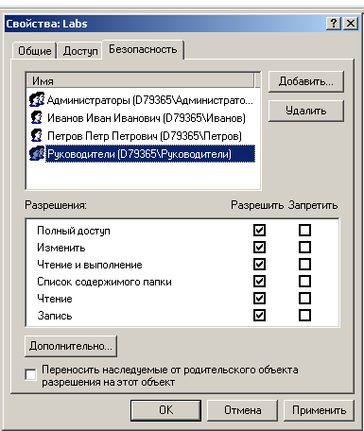

Рис. 1. Диалоговое окно для назначения разрешений к папке Labs

Изменять разрешения могут только владелец и пользователи, обладающие соответствующим правом. Группы и пользователи, обладающие разрешением на доступ к папке типа "Полный доступ", могут удалять файлы и подпапки в этой папке независимо от разрешений на доступ к этим файлам и подпапкам.
Если флажки в области Разрешения затенены или кнопка Удалить недоступна, значит, файл или папка унаследовали разрешения от родительской папки.

5.2. Средства обеспечения безопасности общих дисков,

папок и принтеров

На ПК с файловыми системами NTFS, FAT или FAT32 к дискам и папкам может быть разрешен или запрещен коллективный (общий) доступ по сети пользователям других ПК. Для того чтобы сделать диск или папку доступными для совместного использования. необходимо войти в ОС в качестве члена группы "Опытные пользователи", "Операторы сервера" или "Администраторы".
Настройка, просмотр и удаление разрешений для общей папки или диска осуществляются рассмотренным выше способом. Однако не допускается изменение разрешений для корневых каталогов (например, C$). Разрешения, назначенные для общей папки, относятся ко всем ее подпапкам и файлам и действуют только при осуществлении сетевого доступа к ним. Разрешения общей папки не защищают папки и файлы, открываемые на локальном ПК. Для этого необходимо использовать разрешения NTFS, которые являются дополнением к разрешениям общей папки.
В табл. 2 приведен список разрешений для общих папок и перечислены действия, которые пользователи могут выполнять над ними при наличии соответствующего разрешения.

Таблица 2

Действие | Полный доступ | Изменение | Чтение
Просмотр имен файлов и подкаталогов | + | + | +
Просмотр подпапок | + | + | +
Просмотр данных в файлах и запуск приложений | + | + | +
Добавление файлов и подпапок в общую папку | + | +
Изменение данных в файлах | + | +
Удаление подпапок и файлов | + | +
Изменение разрешений (только для NTFS) | +
Изменение владельца (только для NTFS) | +

Предоставление папки или диска для совместного доступа с другими пользователями осуществляется с помощью команды Доступ из контекстного меню выбранного объекта. Для этого на вкладке Доступ появившегося диалогового окна включатся переключатель Открыть общий доступ к этой папке (рис. 2).
Для изменения имени общей папки или диска необходимо ввести новое имя в поле Имя общего ресурса, которое будет отображаться у всех пользователей, подключающихся по сети к этой общей папке или общему диску. При этом фактическое имя папки или диска не изменяется.

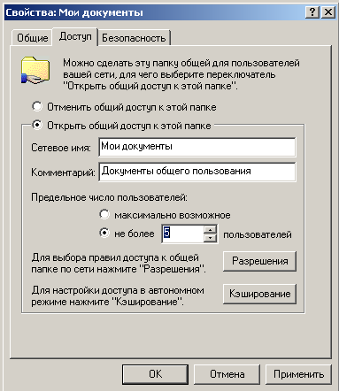

Рис. 2. Окно для предоставления общего доступа к папке "Мои документы"

В поле Комментарий можно добавить описание общей папки или общего диска. Кроме этого можно ограничить Предельное число пользователей, одновременно подключенных к общему объекту, установив нужное числовое значение в поле не более. Для выбора правил доступа к общей папке или диску по сети следует воспользоваться кнопкой Разрешения. С помощью кнопки Кэширование можно настроить параметры автономной работы с данной папкой.
Для того чтобы скрыть общую папку при просмотре, в конце имени общего ресурса необходимо поставить символ $. В этом случае общая папка будет невидимой при обзоре с помощью Проводника или из папки "Мой компьютер", но она может быть подключена как сетевой диск.
В ОС Windows 2000 ко всем дискам ПК, например C или D, автоматически открыт общий доступ с именем имя_диска$, например C$ или D$. Данные диски отображаются без значка руки, который означает возможность совместного их использования через папку "Мой компьютер" или с помощью Проводника. Однако эти диски недоступны при удаленном подключении к компьютеру.
Тем не менее, любой пользователь может получить доступ к ПК посредством локальной сети или сети Интернет, если он знает имя ПК, а также имя и пароль пользователя являющегося членом группы "Администраторы", "Операторы архива" или "Операторы сервера". Пользователь, получивший доступ к диску через локальную сеть или Интернет, может просматривать все папки и файлы на диске, в том числе, защищенные с помощью разрешений NTFS, при условии что разрешения NTFS позволяют доступ членам указанных групп.
В связи с этим для обеспечения безопасности дисков следует использовать сложный пароль для учетной записи "Администратор". Кроме этого, рекомендуется переименовать учетную запись администратора при помощи оснастки Локальные пользователи и группы. Если по какой-то причине пароль администратора должен остаться пустым, совместный доступ может быть заблокирован путем отключения службы "Сервер". В этом случае ни один пользователь не будет иметь возможности сетевого подключения к диску или папке на данном ПК. Однако локальный пользователь этого ПК сможет по-прежнему осуществлять сетевой доступ к общим папкам на других ПК. Для отключения службы "Сервер" в поле со списком Тип запуска следует выбрать Вручную или Отключено. В противном случае, эта служба будет запущена при следующей перезагрузке компьютера.
Кроме этого совместный доступ может быть заблокирован посредством удаления "Службы доступа к файлам и принтерам сетей Microsoft", состояние которой отображается при просмотре свойств любого подключения в окне "Сеть и удаленный доступ к сети". Для удаления этого компонента необходимо использовать кнопку Удалить, поскольку снятия флажка "Служба доступа к файлам и принтерам сетей Microsoft" будет недостаточно.
Для временного запрещения совместного доступа к диску можно воспользоваться командой Доступ из его контекстного меню. В появившемся диалоговом окне необходимо выбрать переключатель Отменить общий доступ к этой папке. При этом диск снова станет доступным для совместного использования с другими пользователями после перезагрузки операционной системы.
Компонент Общие папки консоли Управление компьютером комплекса средств Администрирование предназначена для создания общих папок и управления ими, просмотра списка пользователей, подключенных к общей папке, отключения одного или всех из них, а также просмотра списка файлов, открытых удаленными пользователями, и закрытия одного или всех из них. Разрешения для общих папок могут также изменяться и на удаленных компьютерах.
В ОС Windows 2000 Professional пользоваться компонентом Общие папки могут только члены групп "Администраторы" или "Опытные пользователи". В ОС Windows 2000 Server этим компонентом могут также пользоваться члены группы "Операторы сервера".
Общий доступ может быть предоставлен также к принтеру локального ПК. При этом в целях обеспечения безопасности следует ограничивать доступ к нему некоторых пользователей и групп, а также ограничивать некоторые права (разрешения) на использование принтера подключенным пользователям и группам. Например, целесообразно назначить простым пользователям (рядовым работникам подразделения) только разрешение "Печать", а членам группы "Руководители" предоставить разрешения "Печать" и "Управление документами", одновременно запретив разрешение "Управление принтерами". При этих настройках все пользователи и руководители смогут печатать документы. Кроме этого, руководители получат возможность изменять при необходимости состояние печати любого отправленного на принтер документа.

5.3. Использование комплекса средств "Администрирование" для защиты информационных ресурсов локального ПК

В Панели управления ОС Windows 2000 имеется комплекс средств Администрирование для обеспечения необходимого уровня информационной безопасности ПК. Компоненты окна комплекса средств Администрирование локального ПК показаны на рис. 3.

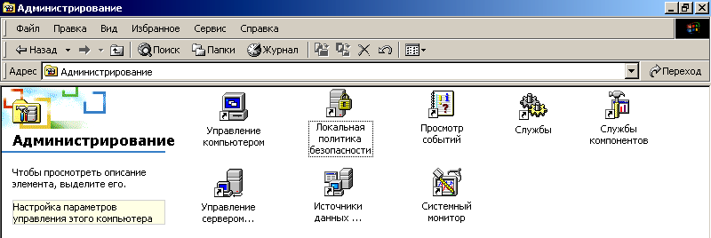

Рис. 3. Вид окна комплекса средств Администрирование

Рассмотрим назначение и возможности основных средств (служебных программ) из комплекса Администрирование, которые пользователи могут эффективно использовать для защиты информационных ресурсов. При этом следует напомнить, что в ОС семейства Windows добиться выполнения необходимых действий, команд или программ можно различными способами: используя систему оконных и контекстных меню, консоли и окна программ, командную строку, созданные ярлыки и другие способы. Каждый пользователь выбирает для себя наиболее оптимальный и привычный режим работы с ОС. В настоящем пособии, если не оговорено иначе, запуск рассматриваемых программ осуществляется иерархически (последовательно) через комплекс средств Администрирование из Панели управления компьютером.

5.3.1. Консоль "Управление компьютером" комплекса
средств "Администрирование"

Консоль Управление компьютером служит для управления локальным или удаленными ПК и объединяет в дереве консоли (левая часть окна, используемая для поиска и выбора необходимых средств) встроенные оснастки ОС Windows 2000, предназначенные для администрирования доступными на конкретном ПК функциями безопасности, которые объединены в узлах: Служебные программы, Запоминающие устройства и Службы и приложения (рис. 4).
В соответствии терминологией, принятой в компании Microsoft, оснасткой называется совокупность средств (служебных программ), выделенных для выполнения функций по администрированию, конфигурированию, управлению, мониторингу и т.п. локального ПК или сети, объединенных в специализированный модуль (оболочку).
При осуществлении администрирования выбирается соответствующая оснастка в дереве консоли, а затем с помощью меню и панелей инструментов выполняются действия в правой области консоли (области результатов), в которой отображаются атрибуты и доступные средства низшего уровня. Естественно, для использования всех преимуществ управления ПК или сетью необходимо быть членом группы "Администраторы", поскольку соответствующие привилегии и права для выполнения задач по управлению функциями и средствами безопасности имеются только у членов этой группы.

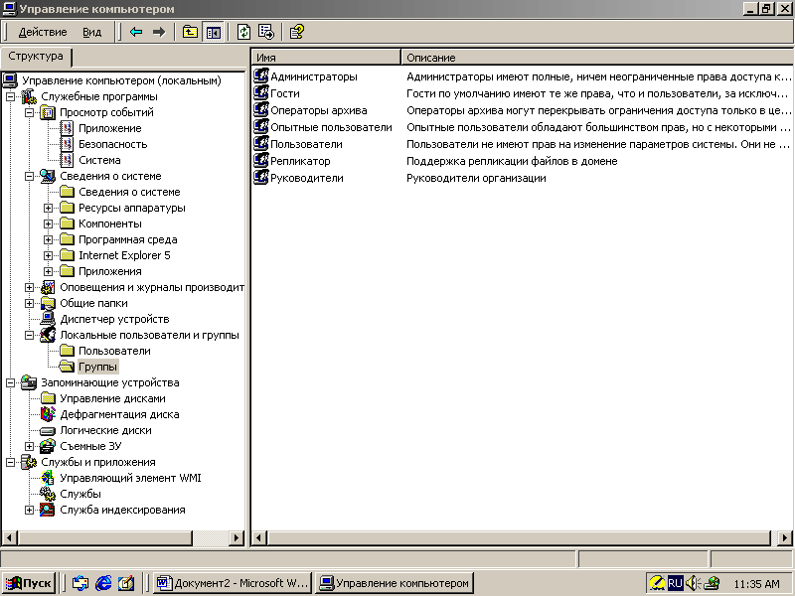

Рис. 4. Консоль Управление компьютером

5.3.2. Управление учетными записями
пользователей и групп

Учетная запись пользователя (User account) – это специальный файл, содержащий всю информацию о пользователе как субъекте доступа, необходимую для обеспечения его работы в ОС, в том числе: имя и пароль пользователя, а также разрешения и полномочия, предоставляемые (назначенные) пользователю для работы с ОС и объектами доступа (аппаратно-программными средствами и информационными ресурсами). В автономных ПК для управления учетными записями пользователей используется оснастка Локальные пользователи и группы (Local Users and Groups) из консоли Управление компьютером. В компьютерной сети (доменах), работающих под управлением ОС Windows 2000 Server и Windows. NET Server, управление учетными записями осуществляется с помощью службы каталогов Active Directory, которая позволяет администраторам централизованно управлять всеми субъектами и объектами сети, посредством оснастки Active Directory – пользователи и компьютеры (Active Directory Users and Computers). При этом пользователю достаточно один раз зарегистрироваться в сети, после чего он сможет получать доступ ко всем ее аппаратно-программным и информационным ресурсам в соответствии с предоставленными (назначенными) ему разрешениями, правами (привилегиями) и полномочиями.
Управление учетными записями пользователей и группами – важнейший процесс, определяющий уровень информационной безопасности ПК и сети, поскольку позволяет ограничить возможность пользователей и групп выполнять определенные действия в ОС путем назначения им разрешений и прав (привилегий). Разрешение представляет собой правило, связанное с отдельным объектом (например, файлом, папкой или принтером), определяющее, каким пользователям и какого типа доступ разрешен к этому объекту. В терминологии, используемой компанией Microsoft, понятия права и привилегии отождествляются (не различаются) и обозначают набор разрешенных к выполнению задач и функций, касающихся в целом ПК или системы, а не их отдельных объектов. Например, права (привилегии) пользователя определяют возможность субъекта доступа непосредственно входить в ОС, архивировать файлы и папки, добавлять или удалять пользователей рабочих станций или доменов, завершать работу серверов и т.п. Права (привилегии) можно предоставить отдельным пользователям, но рекомендуется их задавать только для групп и управлять ими с помощью групповой политики. Встроенные группы ОС Windows 2000 имеют некоторый набор уже назначенных прав пользователя. В процессе работы администратор может назначить права пользователю путем добавления его учетной записи в одну из встроенных групп или путем создания новой группы и назначения ей набора необходимых прав. Пользователям, которые будут добавляться в группу, автоматически предоставляются все права, назначенные для учетной записи группы. Поэтому последовательность добавления новых учетных записей пользователей и назначения для них групп имеет важное значение для обеспечения требуемого уровня безопасности. Перед созданием или изменением учетных записей пользователей администраторам рекомендуется внимательно изучить сведения о действующих настройках безопасности ОС Windows 2000.
Управление локальными пользователями и группами осуществляется посредством оснастки Локальные пользователи и группы консоли Управление компьютером. Она доступна на компьютерах с ОС Windows 2000 Professional и рядовых серверах с ОС Windows 2000 Server. Локальный пользователь или группа − это учетная запись, которой могут быть предоставлены разрешения и права на локальном ПК. Естественно, оснастка Локальные пользователи и группы недоступна на контроллерах доменов. Домен или глобальные пользователи и группы управляются сетевым администратором. При этом всегда имеется возможность добавить локальных пользователей, глобальных пользователей и глобальные группы в локальные группы. Однако невозможно добавить локальных пользователей и локальные группы в глобальные группы.
До момента создания учетной записи пользователя авторизованный вход в ОС Windows 2000 невозможен. После создания учетной записи пользователя вход в ОС возможен только после нажатия сочетания клавиш CTRL+ALT+DEL и ввода имени пользователя и соответствующего ему пароля. Если учетная запись пользователя будет отключена или удалена, то ОС Windows 2000 закроет доступ к ресурсам ПК с помощью этой учетной записи.
Для создания учетной записи пользователя необходимо в дереве консоли Управление компьютером выбрать в компоненте Локальные пользователи и группы папку Пользователи. В меню Действие выбрать команду Новый пользователь и ввести соответствующие сведения в появившееся диалоговое окно (рис. 5). При этом имя пользователя не должно совпадать с любым другим именем пользователя или группы, зарегистрированном на данном компьютере. Имя пользователя может содержать до 20 символов верхнего или нижнего регистра (за исключением символов: " / [ ] : ; | = , + * ? < >) и не может состоять только из точек и пробелов. В окне Новый пользователь (рис. 5) посредством установления или снятия имеющихся флажков можно:
потребовать смену пароля при следующем входе в систему;
запретить смену пароля пользователем;
срок действия пароля не ограничен;
отключить учетную запись.
Для завершения работы следует нажать кнопку Создать, а затем кнопку Закрыть.
В поля Пароль и Подтверждение может быть введен пароль, содержащий до 127 символов. Однако, если ПК с ОС Windows 2000 используется в сети, к которой подключены компьютеры, работающие под управлением ОС Windows 95/98, пароль должен содержать не более 14 символов. При большей длине пароля, вход в сеть с этих ПК будет не возможен.
Учетные записи групп позволяют просто и быстро назначать пользователям права и разрешения. Принадлежность к группе дает пользователю права и возможности выполнять на компьютере различные задачи, разрешенные для этой группы. При открытии папки Группы компонента Локальные пользователи и группы в правой части консоли Управление компьютером выводятся все группы, зарегистрированные (встроенные и созданные) ОС (рис. 4).

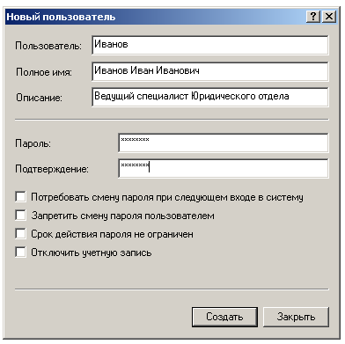

Рис. 5. Окно создания учетной записи нового пользователя

При установке ОС Windows 2000 автоматически создается несколько встроенных групп, организованных в соответствии с основными задачами и функциями, выполняемыми пользователями (рис. 4).
Группа "Администраторы" включает (объединяет) пользователей, имеющих полный доступ на управление компьютером. Это единственная встроенная группа, которой автоматически предоставляются все встроенные права и возможности в системе.
Группа "Операторы архива" включает (объединяет) пользователей, которым разрешено архивировать и восстанавливать файлы на компьютере, независимо от ограничений, которыми защищены эти файлы. Также они могут входить на компьютер и выключать его, но не могут изменять параметры безопасности.
Группа "Опытные пользователи" включает (объединяет) пользователей, которым разрешено создавать и удалять учетные записи пользователей (могут изменять и удалять только созданные ими учетные записи). Они могут создавать локальные группы и удалять пользователей из локальных групп, которые они создали. Они также могут удалять пользователей из групп "Опытные пользователи", "Пользователи" и "Гости". Они не могут изменять группы "Администраторы" и "Операторы архива", не могут являться владельцами файлов, не могут выполнять архивирование и восстановление каталогов, не могут загружать и выгружать драйверы устройств или управлять журналами безопасности и аудита.
Группа "Пользователи" включает (объединяет) пользователей, выполняющих наиболее распространенные задачи и действия, например запуск приложений, использование локальных и сетевых принтеров, завершение работы и блокировка рабочих станций. Пользователи могут создавать локальные группы, но изменять могут только те, которые сами создали. Пользователи не могут организовывать общий доступ к каталогам или создавать локальные принтеры.
Группа "Гости" включает (объединяет) разовых пользователей, входящих в ОС со встроенной учетной записью гостя рабочей станции и имеющих ограниченные возможности. Члены группы "Гости" могут только прекратить работу компьютера.
Группа "Репликатор" включает (объединяет) пользователей, поддерживающих функции репликации каталога. Только член этой группы должен быть учетной записью пользователя домена, которая используется для входа в систему службы репликации контроллера домена. В целях безопасности в группу "Репликатор" не следует добавлять учетные записи реальных пользователей.

Чтобы создать новую локальную группу пользователей необходимо в дереве консоли Управление компьютером выбрать в компоненте Локальные пользователи и группы папку Группы. В меню Действие выбрать команду Новая группа и ввести соответствующие сведения в появившееся диалоговое окно. Имя локальной группы не должно совпадать с именами пользователей и групп, зарегистрированных на данном ПК, и может содержать до 256 символов верхнего или нижнего регистра (с ограничениями, установленными для имени пользователя). Для завершения работы необходимо нажать кнопку Создать, а затем Закрыть. Для добавления в новую группу одного или нескольких пользователей необходимо в диалоговом окне воспользоваться командой (кнопкой) Добавить.

